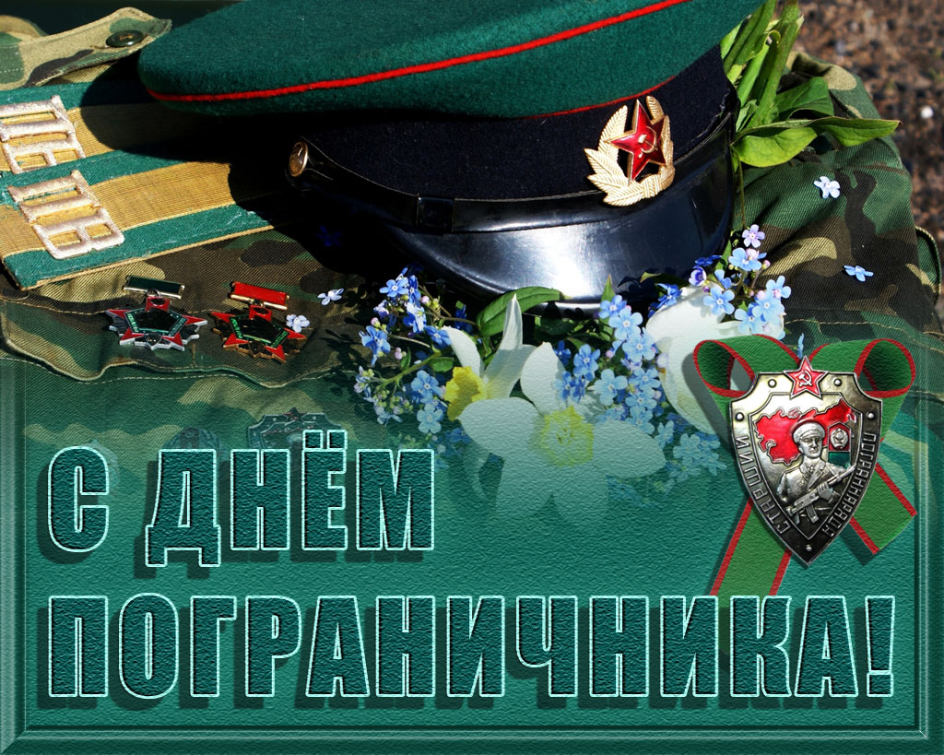

За то, что мирно на земле родной,
За то, что мы здоровы все и живы,
За небо ясное над головой —
Спасибо пограничникам служивым!
Вы смело исполняли долг святой,
Вам ночи долгие без сна — привычны,
Гордимся нашей армией, страной
И каждым отслужившим пограничником!

